Instituto Federal de São Paulo/campus São José dos Campos

Pesquisa sobre diferentes robôs produzidos

pela empresa Kawasaki Robotics, e

suas funcionalidades.

Laborátorio de Automação II

Profº: Carlos Silva

Alexia Karine 1402439

Benedita Isabel 1402111

Kawasaki Robotics

A empresa kawasaki teve a sua primeira produção industrial de robôs no Japão em 1969.

A partir da primeira produção ela foi aprimorando cada vez mais a sua linha, nisso a Kawasaki começou a oferecer interfaces padronizadas para inspeção e orientação de movimento por sistemas de visão 2D e 3D.

A empresa Kawasaki oferece 52 modelos que variam de dois 2 a 700 Kg de capacidade de carga útil; E são divididas em séries.

Séries BA

Robô BA006

Os robôs dessa série possuem inteligência embutida, ou seja, a artificial.

Além disso, tem a capacidade de realizar soldagens sofisticadas.

Características:

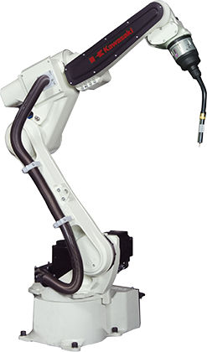Possuem a carga de 6 Kg .

Tem o alcance de 1,445 mm.

Possui 6 eixos .

A sua repetibilidade é de 0,05 mm.

Série BX

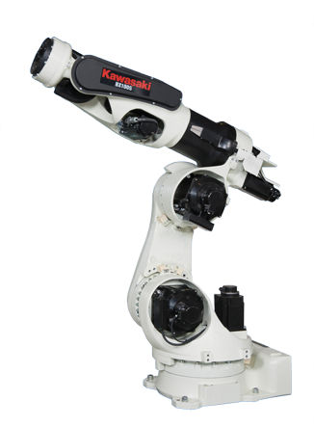

Robô BX100S

É caracterizado por ter traços mais leves e suaves.

O seu alcance é de 1,634 mm.

A carga útil é de 100 Kg.

Repetibilidade de 0,2 mm.

Série CX (110Kg a 210Kg)

Robô CX110L

Faz aplicações a partir de materiais de manipulação e detecta as soldagens.

Características.

Tem a carga de 110 Kg.

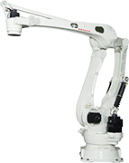

Possui 6 eixos.

Alcance é de 2,699 mm.

Repetibilidade 0,3 mm.

Série Duaro

Robô Skara

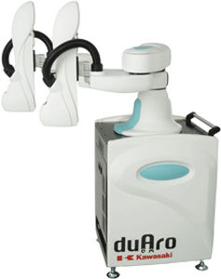

É um robô de braço duplo Skara(Dual Arm Skara Robotcs).

Características.

Sua carga útil é de 2 Kg.

Braços 4x2 eixos.

Repetibilidade 0,05 mm.

Série MS

Robô MS005N

Projetado especificamente para aplicações médicas e farmacêuticas.

Atende as especificações de equipamentos de processamentos na indústria de cuidados de saúde para precisão, consistência e limpeza.

Características.

É todo feito de aço inoxidável com estrutura de pulso oco.

Suporta até 5 Kg.

Alcance horizontal é de 660 mm.

Repetibilidade 0,1 mm.

Série M (350Kg a 700Kg)

Robô MX700N

Os robôs dessa série incorporam um design de perfil compacto com longo alcance e alto torque de pulso.

Características.

Carga útil é de 350 Kg.

Eixos: 6

Alcance: 3,018 mm

Repetibilidade 0,5 mm.

Série M (350Kg a 700Kg)

Robô MG15HL

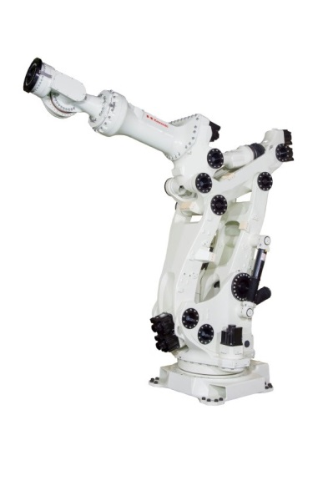

Carga útil de 1.500 kg

Eixos: 6

Repetibilidade: ± 0,1 mm

Alcance: 4,005 mm